遥测终端采集系统

简
介
材
料

北京润华信通科技有限公司
www.leninainfo.cn

公司简介
北京润华信通科技有限公司(Leninainfo Technology)，于2004年2月成立于北京，是水利部中国灌溉排水发展中心下属信息技术开发与服务的专业化公司。秉承服务中国农村水利事业的宗旨，从事行业信息化研究、规划、设计及信息技术服务。
公司依托中国灌溉排水发展中心行业资源优势，通过现代企业市场运作，以专业性、先进性、权威性为发展方向，以用户利益和社会效益为奋斗目标，努力使润华信通成为我国农村水利信息化建设领域的旗舰。

设备简介
WRU-2000是一款低功耗可编程远程终端控制产品，集成强大、灵活的通讯功能，可以通过无线通讯、电台、GSM/GPRS等方式实现远程数据传输，用于处理标准的工业信号：数字量、模拟量、RS-232 和 RS-485，支持与 HMI连接，可以和上层组态软件进行通讯，组成一个理想的系统解决方案，常用于远程监控领域的不同应用。
WRU-2000软件采用 RTOS(实时时钟系统)，使得系统具有优良的实时性。端子为标准的可插拔端子，整个控制器采用全金属外壳、高可靠的工业设计，使其能够在任何有功耗限制的场合下可靠的工作，适合各种苛刻的应用环境，给系统的维护带来极大的方便。
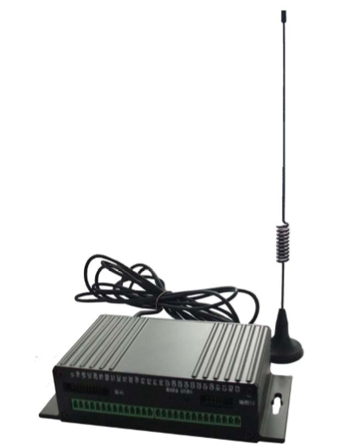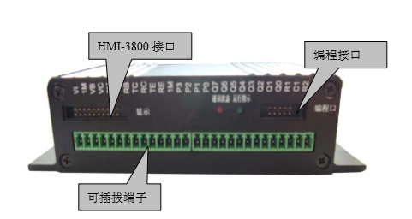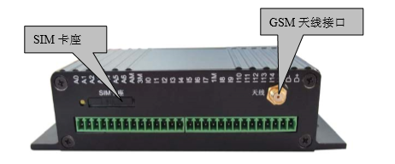

软件介绍

总体说明
本公司以WRU-2000远程终端设备为基础，经过多年的研究、开发试验与实际应用，最终研发出适用于水利行业的专业遥测终端数据采集软件。本软件使用Dynamic C语言开发，采用定时采集、定时上报、计算差值等多种手段实现对监测点数据的远程遥测。本软件支持数字量、模拟量、RS232和RS485等多种通讯协议，兼容多厂家传感器设备，实现各种设备的动态组装，无需修改软件，即可识别数据。同时满足水利行业特征数据的采集，支持雨量设备的触发式上报，实现对水位、水温、雨量、流速、闸门开启高度等行业数据的计算处理，是一款为水利行业提供服务的专业遥测采集软件。

总体框架
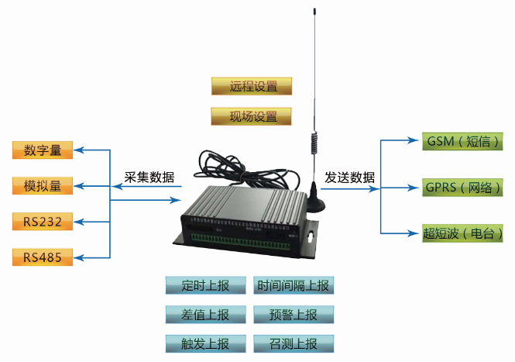
遥测终端采集软件框架图

功能特点

采集——支持多种工业信号
WRU-2000终端设备提供7个模拟量通道、16个数字量通道、2个232串行口通道和1个485串行口通道接口。模拟量支持4~20mA电流信号及多种范围的电压信号；数字量支持接入一个10位或12位格雷码设备、接入4路数字脉冲输入设备。允许接入2个RS232设备，支持并连多个RS485设备。本公司开发的遥测终端采集软件支持以上所有通讯协议，兼容实现上述通讯信号的各厂家设备。

存储——支持大数据量存储
系统将每次采集的数据自动存储于WRU中，数据存储方式采取滚动存储，数据存满后自动清除最早数据，断电不会丢失，最多可存储8192条数据，存储的数据可以通过召测命令读取并发送到数据中心。

通讯——支持多种通讯方式
- GSM方式
WRU设备支持安装移动公司SM卡，允许以短信方式与中心接收端交互，可以发送或接收短信命令。
- GPRS方式
依托于移动无线网络，通过无线信号与中心接收端交互。适用范围广，运营费用低。
- 超短波方式
支持接收、发送超短波信号，智能识别非中心端的干扰信号。适用于无线网络覆盖不到的工作环境。
- 组合模式
支持多种通讯方式组合使用，按照优先级（超短波、GPRS、GSM）依次发送，若有任一方式发送成功，则其他通讯方式不再发送数据。

上报——支持多中心多模式
- 多中心
支持同时向多个超短波、GPRS、GSM数据中心发送数据，方便数据共享。
- 多模式
- 定时上报
当WRU设备时间等于预置的上报时间点时，WRU自动唤醒，给设备供电并采集各类数据，根据事先约定的规则将数据打包并发送至数据中心的接收端。
- 时间间隔上报
允许设置开始时间及时间间隔，实现从开始时间计时，当前时间与上一次上报时间差等于设置的时间间隔时，自动唤醒，采集上报数据。
- 触发上报
当数字式采集设备采集的数据发生变化并达到上报脉冲计数时，自动触发设备上报该数据。
- 差值上报
当前采集的数据与上一次采集数据的变化率大于等于预置的差时，自动向中心接收端发送该数据。
- 预警上报
当前采集的数据满足预置的警戒条件时，自动向中心接收端发送该数据。
- 数据补报
在实际工作中，很多客观因素（例：网络信号差、数据格式不正确、接收端故障等）会导致数据上报失败，为保证数据及时性，将定时上报、时间间隔上报等主动上报发送失败的数据在通信恢复正常时第一时间重新发送至中心接收端。
- 召测上报
响应接收到的命令请求，根据召测指令上报数据包，支持召测历史数据、召测当前数据两种类型。支持数据中心召测、手机短信召测、电台召测、GPRS召测等多种召测形式。

设置——支持现场与远程设置
针对WRU设备连接传感器设备的不同以及现场环境的不同，需要根据实际情况设置必要的参数信息，这些信息可能会随着条件的变化而改变，因此，提供两种设置方式：
- 现场设置
通过HIM（人机界面）设备，访问菜单，根据现场情况随时设置。
- 远程设置
可以通过GSM、GPRS、超短波电台等多种方式发送设置指令，远程修改设备参数以及系统校时，不需要到工作现场即可操作设备，节省工作成本和时间。

运行——支持多种工作模式
根据不同的使用环境和情况，系统提供了三种工作模式，分别是低功耗、永在线和冬眠。
- 低功耗
低功耗模式可通过定时自动唤醒、事件触发唤醒等方式工作，不工作时切断外部测量设备连接，进入休眠状态，节省电量。适用于野外没有稳定电源的环境。
- 永在线
永在线模式是指设备一直处于上电状态，可随时采集上报数据。适用于具有稳定电源的环境。
- 冬眠
冬眠模式是一直处于非工作状态，切断外部测量设备连接，不能采集上报数据，但可接收信号，可通过发送短信、电台信号等多种形式唤醒。适用于设备较长一段时间内不需要工作的情况。

核心优势
- 兼容多种通信协议，简单配置，实现快速应用
- 支持大数据量存储，安全高效，保证数据完整
- 支持多种通讯方式，自由搭配，保障通讯及时
- 支持多个数据中心，同时发送，方便数据共享
- 支持多种召测模式，远程控制，随时随地存取
- 支持多种工作模式，灵活设置，适应各种需求

